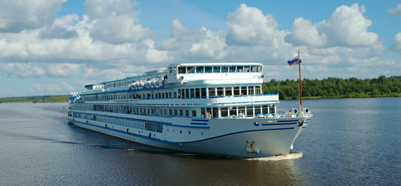

“ TARAS SCHEVCHENKO” GEMİSİ

Tasarım : 302 Yapım yılı :1991 Yenilenme yılı : 2004
Uzunluk : 129,1m-Genişlik:16,7m-Su altı yüksekliği:2,94m-Kapasite : 240 kişi 170
ve 90 kişilik iki restoran,60 ve 80 kişilik iki bar,40 kişilik bir müzik ve okuma salonu,
hediyelik eşya dükkanı,Sağlık kabini,Sauna(ücretli),Masaj(ücretli)Çamaşırhane(ücretli),
Kartlı Telefon
Her kabinde ;Klima-Banyo(Lavabo-duş-tuvalet) WC-Mini buzdolap-220V priz-Gömme Dolap vardır .

Kabin Planı ,resim ve diğer bilgiler için ;

www.cruise.ru/vessels/shevchenko

